## Nota

El proyecto Bootstrap tiene una documentación excelente. Visita la página principal en <https://getbootstrap.com> y haz clic en **Docs** para saber más sobre lo que ofrece Bootstrap.

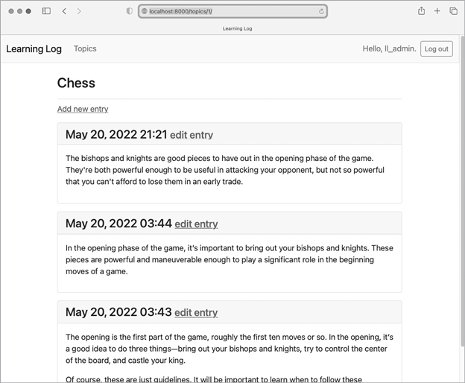

Figura 20-3: Página del tema con

estilo Bootstrap

[anterior](c20_9.html)[Subtema 10 de 37: (Ver todo)](c20.html)[siguiente](c20_11.html)